 | Boletim de Vigilância em Saúde
29/12/18 Número 3, ano 2018 – setembro, outubro, novembro, dezembro
Nesta edição:  -Agravos de notificação compulsória  -Vigilância da situação de saúde:  (morbi/mortalidade)  -Vigilância Ambiental  Entre em contato:  epidemiologia.remediosmg  @gmail.com  UBS Pe. Luiz Pinheiro  08H às 17h  Tel: (32)3343 1201/1233  WhatsApp:(32)984596933  Simone Damasceno Rodrigues – Coordenadora de Vigilância em saúde  Camila Anastácia Dornelas  Agente de endemias/coordenadora de Vigilância Ambiental  Isabela Chaves  Enfermeira RT de Imunização  Elias Pimentel Matheus Secretário de Saúde |   Este material se destina a instrumentalizar profissionais e gestores de saúde, bem como informar toda a população sobre a realidade do município no âmbito da vigilância, a fim de construir frentes de trabalho a partir das necessidades de saúde do território.  OBJETIVOS:  - subsidiar o planejamento de políticas e ações em saúde ;  - contribuir para ampliar a resolutividade do Sistema Único de Saúde;  - melhoria da qualidade da atenção prestada;  - informar a tomada de decisão em saúde de maneira oportuna em todas as suas instâncias.
SINAN - AGRAVOS DE NOTIFICAÇÃO COMPULSÓRIA

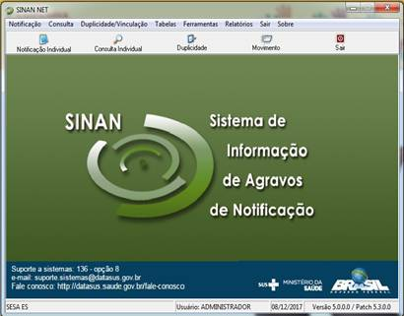

O Sistema de Informação de Notificação de Agravos – SINAN é alimentado, principalmente, pela notificação e investigação de casos de doenças e agravos que constam da lista nacional de doenças de notificação compulsória (Portaria nº 204, de 17 de fevereiro de 2016), mas é facultado a estados e municípios incluir outros problemas de saúde importantes em sua região.

Em Senhora dos Remédios, no período de setembro a dezembro de 2018, foram notificados os seguintes agravos:

-Acidentes por animais peçonhentos:
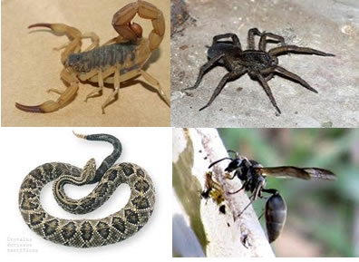
São os acidentes causados por cobras, aranhas, escorpiões, lagartas(taturanas), abelhas e vespas(marimbondos). Alguns são considerados graves, podendo levar à morte em poucas horas.

No período de setembro à dezembro,foram notificados 11 casos.
A Vigilância alerta para a notificação, em todos os atendimentos, e também durante as visitas domiciliares pelos agentes, que é o momento propício para a busca ativa da ocorrência de casos.

Orientações devem ser repassadas à população afim de evitar os acidentes:
- Usar botas: a limpeza de terrenos evita até 80% dos acidentes com cobras. Porém, antes de calçar as botas, verifique se não há aranhas, escorpiões ou outros animais peçonhentos na parte interna.
- Proteger as mãos: não coloque as mãos em frestas, tocas, cupinzeiros, ocos de troncos, etc. Use um pedaço de madeira para verificar se não há animais nesses locais. Utilize luvas para limpeza doméstica.
- Acabar com os ratos: a maioria das cobras alimenta-se de roedores. Por isso, mantenha sempre limpos os terrenos, quintais e plantações, evitando atrair esses predadores.
- Conservar o meio ambiente: os desmatamentos e queimadas, além de destruírem a natureza, provocam mudanças de hábitos dos animais, que se refugiam em celeiros ou mesmo dentro de casas. Evite matar os animais, pois eles contribuem para o equilíbrio ecológico.
- Atendimento Antirrábico Humano:
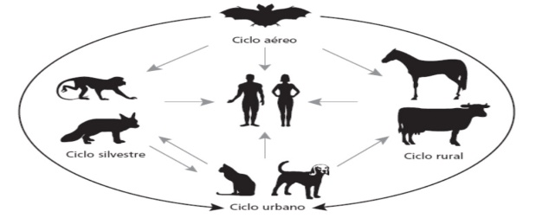

Foram notificados 14 atendimentos cujas agressões foram por cães.
A Vigilância alerta para a notificação, em todos os atendimentos, e também durante as visitas domiciliares pelos agentes, que é o momento propício para a busca ativa da ocorrência de casos em tempo oportuno.
Evitar:
-tocar em animais estranhos, feridos ou doentes e não entre em contato com a saliva destes animais;
- perturbar animais quando estiverem comendo ou dormindo;
-separar animais que estejam brigando;
-entrar em locais escuros e tocar em qualquer tipo de morcego (vivo ou morto);
- criar animais silvestres ou tirá-los de seu habitat natural;
Vacine seu animal de estimação todo ano.
Para mais informações entre em contato com o setor de vigilância ambiental municipal.

- Violência Interpessoal/Autoprovocada:
Foram notificados 08 casos, entre os quais, está a violência contra a mulher e as tentativas de suicídio.
É de importância fundamental, a observação de casos como violência física, ameaças, negligência ou abandono de idosos e crianças, exploração financeira e sexual que devem ser comunicados aos órgãos responsáveis como Conselho Tutelar, Assistência social e Polícia, além de ser notificados.
A Vigilância alerta para a notificação, em todos os atendimentos, e também durante as visitas domiciliares pelos agentes, que é o momento propício para a busca ativa da ocorrência de casos em tempo oportuno.

-Acidente de Trabalho Grave:
Um serviço de saúde sensível ao registro e identificação dos acidentes de trabalho, é um fator positivo, pois tem condições de coletar informações mais qualificadas para os Centros de Referência em saúde do trabalhador(CEREST), que vão direcionar esforços para garantir suporte, assistência, educação permanente, promoção e vigilância em saúde do trabalhador.

Foram notificados 05 casos no período avaliado.
É considerado acidente de trabalho toda lesão corporal ou perturbação da capacidade funcional que, no exercício do trabalho, ou por motivo dele, resultar de causa externa, súbita, imprevista ou fortuita, que cause a morte ou a incapacidade para o trabalho, total ou parcial, permanente ou temporária.

São caracterizados em três tipos os acidentes de trabalho:
- acidente típico – decorrente da característica da atividade profissional que o indivíduo exerce;
- acidente de trajeto – acontece no trajeto entre a residência do trabalhador e o local de trabalho, ou vice-versa;
- doença profissional ou do trabalho – desencadeada pelo exercício de determinada função, característica de um emprego específico. Fonte: Sinan local
VIGILÂNCIA DA SITUAÇÃO DE SAÚDE
Mortalidade:

Existem vários fatores que podem influenciar a taxa de mortalidade.
Considerando as causas específicas de morte no município, destacamos aqui, as mais recorrentes nos últimos 3 anos(2016-2017-2018):

CAUSAS DE ÓBITO | 2016 | 2017 | 2018
Doenças do aparelho circulatório | 18 | 17 | 22
Doenças do aparelho respiratório | 20 | 17 | 12
Neoplasias | 13 | 10 | 09
Causas externas | 6 | 09 | 01
Óbitos fetais | 02 | - | 02
Óbitos infantis | - | 01 | 01
Fonte: Tabnet/SimWebDatasus
Nesse contexto, torna-se necessária a adoção de ações para reduzir a exposição de fatores agravantes incluindo melhor assistência ao pré natal, parto e puerpério, mudanças de hábitos de vida, alimentação saudável, práticas corporais, combate ao tabagismo e bebida alcoólica, bem como fatores emocionais e externos que contribuem para o redução destas causas.

VIGILÂNCIA AMBIENTAL
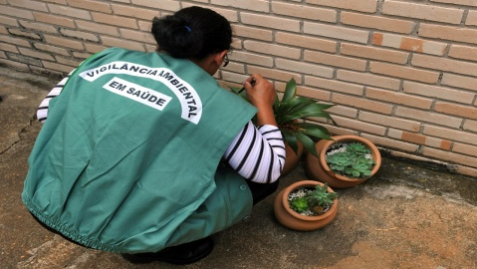

As atividades de vigilância ambiental, proporcionam o conhecimento e a detecção de mudanças nos fatores determinantes e condicionantes do meio ambiente que interferem na saúde humana, com a finalidade de identificar as medidas de prevenção e controle dos fatores de risco ambientais relacionados às doenças ou a outros agravos à saúde.

Durante o ano de 2018, foram inspecionados 9.540 imóveis.
Nas inspeções em armadilhas instaladas, foram encontrados focos do mosquito transmissor, Aedes aegypti, nos bairros Centro, Horta, Campestre e Machados. As ações foram intensificadas com o objetivo de conter o avanço do vetor com o envolvimento da população, escolas, agentes de saúde, mídia que estão trabalhando para conscientizar sobre a prevenção.

Fonte: SisPNCD
Febre Amarela

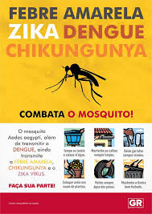
Existem dois ciclos da febre amarela:
- Febre amarela silvestre: em que mosquitos destas regiões se infectam picando primatas com a doença e podem transmitir a um humano que visite este habitat
- Febre amarela urbana: em que um humano infectado anteriormente pela febre amarela silvestre a transmite para mosquitos urbanos, como o Aedes aegypti, que a espalham.
É importante alertar que em ambos os casos a doença é a mesma, a diferenciação do ciclo de transmissão apenas ajuda nas estratégias para evitar a disseminação da febre amarela.
A pessoa permanece em estado de viremia, ou seja, capaz de transmitir o vírus para mosquitos, por até 7 dias após ter sido picada. Normalmente o vírus causa sintomas em pessoas que nunca tiveram a doença ou que nunca tomaram a vacina contra febre amarela.
A vacinação contra a Febre Amarela é o único meio para prevenir a doença.
Pessoas a partir de 9 meses de idade que nunca foram vacinadas, devem tomar a vacina que tem eficácia duradoura.
Idosos a partir de 60 anos, podem tomar a vacina após passar por avaliação médica.
DENGUE
A dengue não é transmitida de pessoa para pessoa. A transmissão se dá pelo mosquito que, após um período de 10 a 14 dias contados depois de picar alguém contaminado, pode transportar o vírus da dengue durante toda a sua vida.
O ciclo de transmissão ocorre do seguinte modo: a fêmea do mosquito deposita seus ovos em recipientes com água. Ao saírem dos ovos, as larvas vivem na água por cerca de uma semana. Após este período, transformam-se em mosquitos adultos, prontos para picar as pessoas. O Aedes aegypti procria em velocidade prodigiosa e o mosquito da dengue adulto vive em média 45 dias. Uma vez que o indivíduo é picado, demora no geral de três a 15 dias para a doença se manifestar, sendo mais comum cinco a seis dias.
CHIKUNGUNYA
O chikungunya é transmitido pela picada de dois mosquitos, o Aedes agypti, comum nas cidades brasileiras, e o Aedes albopictus, mais restrito a locais cheios de vegetação.
Ao acessar a corrente sanguínea, o vírus consegue se multiplicar e afetar uma membrana que recobre as articulações. Daí as dores em dedos, pulsos e tornozelos, característica que ajuda a diferenciar a infecção de um quadro típico de dengue. Às vezes, esses sintomas persistem por meses ou até mais tempo.
Por outro lado, há muitas pessoas que são infectadas com chikungunya, mas não manifestam qualquer sintoma. As medidas de prevenção, portanto, devem valer para todos.
ZIKA
Os sinais de infecção pelo Zika vírus são parecidos com os sintomas de dengue, e começam de 3 a 12 dias após a picada do mosquito. A maior parte dos indivíduos, cerca de 80 %, após se infectar com ZKV não desenvolverá qualquer sintoma da doença. Os sintomas de Zika Vírus, quando presentes, são:
- Febre baixa (entre 37,8° e 38,5°C)
- Dor nas articulações (artralgia), mais frequentemente nas articulações das mãos e pés, com possível inchaço
- Dor muscular (mialgia)
- Dor de cabeça e atrás dos olhos
- Erupções cutâneas (exantemas), acompanhadas de coceira. Podem afetar o rosto, o tronco e alcançar membros periféricos, como mãos e pés
- Conjuntivite: um quadro de vermelhidão e inchaço nos olhos, mas em que não ocorre secreção.
Os agentes de campo de Combate a Endemias seguem promovendo ações de conscientização de combate ao mosquito transmissor, em todo a área urbana e nos Distritos de Japão e Palmital dos Carvalhos. O objetivo é combater os possíveis focos de proliferação do mosquito Aedes aegypti, realizando vistorias, coletas, eliminando criadouros e orientando a comunidade afim de não baixar a guarda. Nesse contexto, o agente comunitário de saúde exerce papel fundamental na prevenção pois atua diretamente nas residências, e se torna instrumento de informação, orientação e articulação com os agentes de endemias para outras ações de controle vetorial.

REFERÊNCIAS:

Dados do Sinan local

http://sia.datasus.gov.br

http://vigilancia.saude.mg.gov.br/index.php/informacoes-de-saude/informacoes-de-saude-tabnet-mg/

SisPNCD local

http://combateaedes.saude.gov.br/pt/profissional-e-gestor/orientacoes/141-papel-dos-agentes-comunitarios-de-saude

